**Tarea:**

Creación de una tarea programada para el envío de correo por el motivo de saludo de cumpleaños.

**Pasos para realizar:**

1. Crear una carpeta en la siguiente ruta: **C:\APM-2680218\JOB BIRTHDAY MAILER**

En esta ruta se tendrá que descomprimir el archivo **publish_birthday_mailer.zip**.

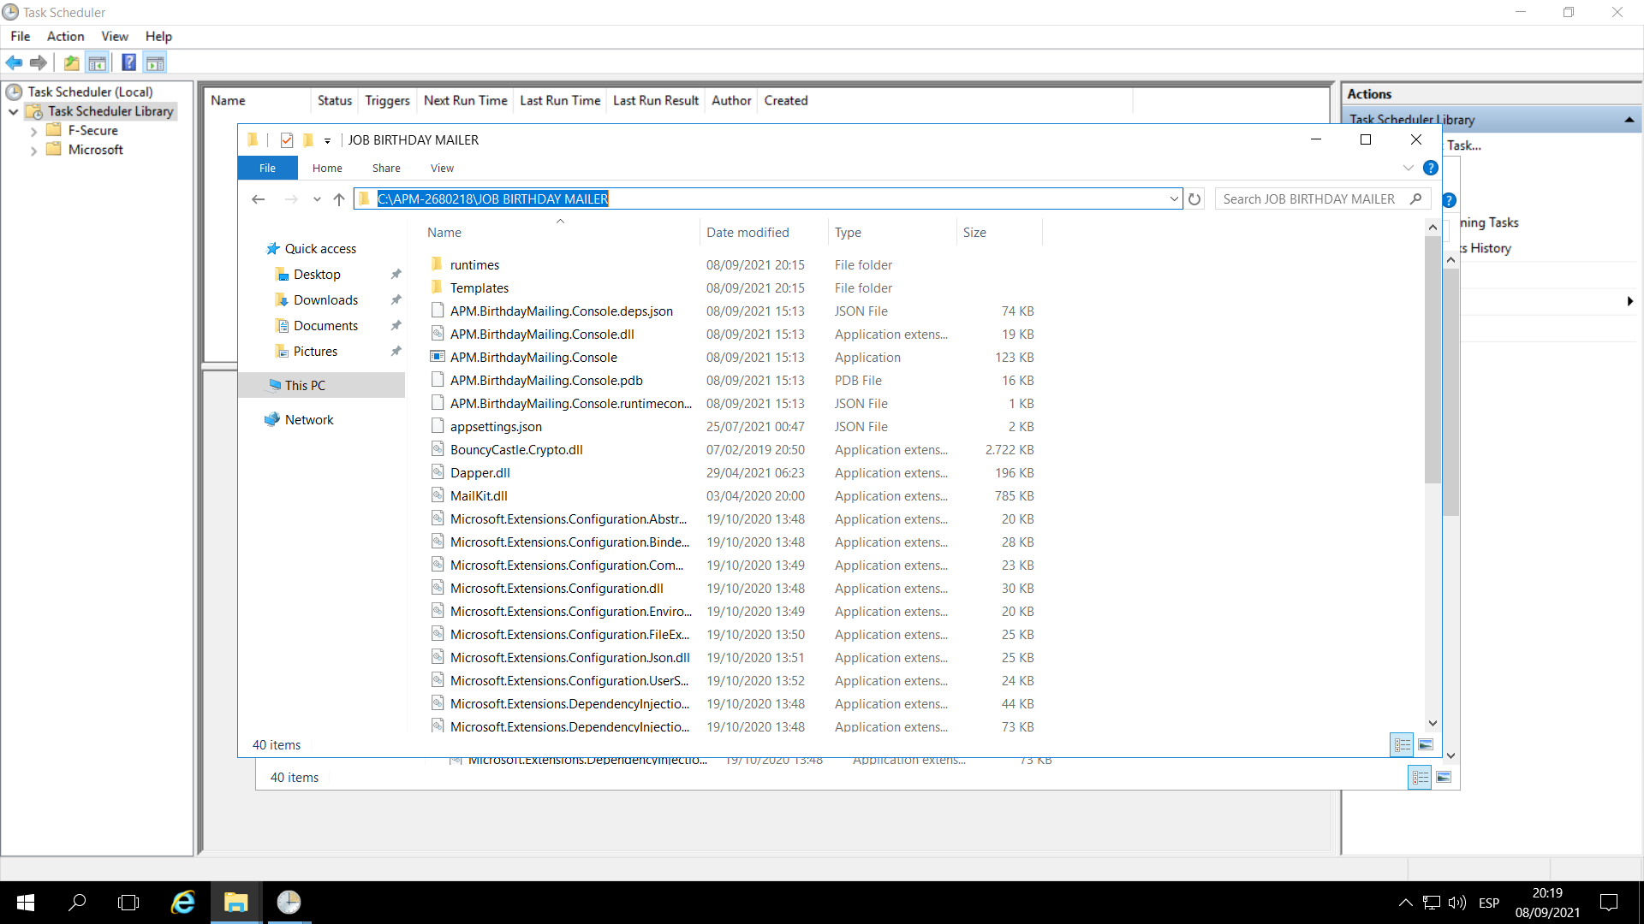

**Figura 1**

1. Abrir: Task Sheduler -> Task Sheduler Library -> Create Task

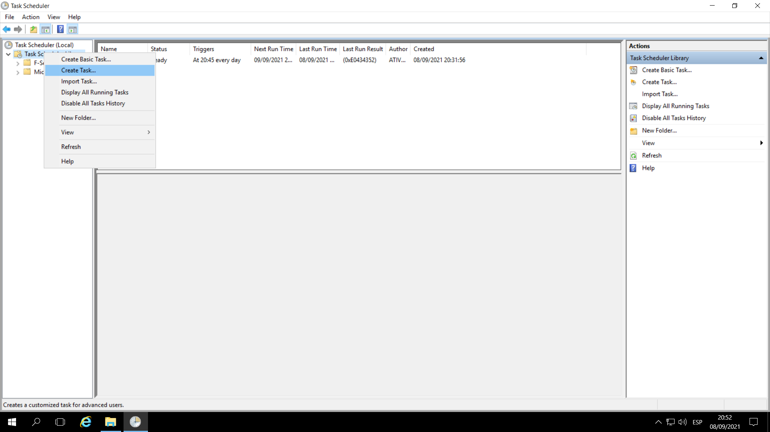

**Figura 2**

1. En la pestaña **General**, agregar la siguiente información:

* **Name:** APM Sending Birthday Mail
* **Description:** Esta tarea se encarga de realizar el envío de correo de cumpleaños a todos los empleados. Se ejecutará solo una vez a las 8:00 a.m.

Luego seleccionar la opción **“Run only when user is logged on”**

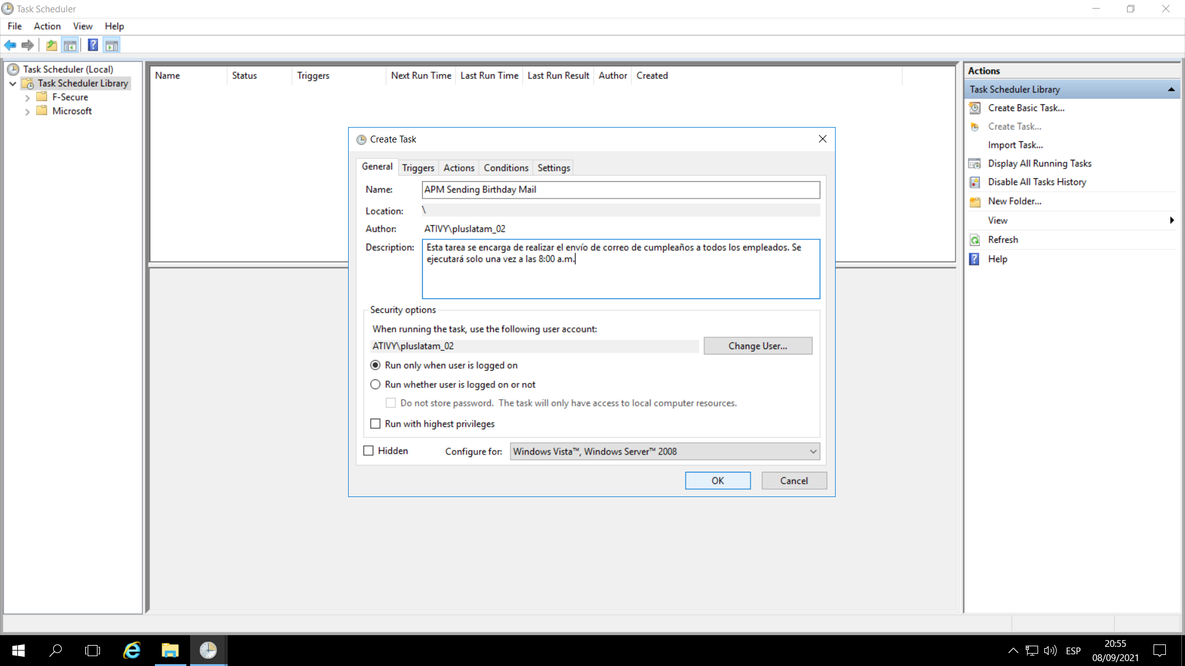

**Figura 3**

1. Seleccionar la pestaña **Triggers** y seleccionar el botón **New**. Se abrirá una ventana en la cual se tendrá que configurar con lo siguiente:

**Daily**

**Start:** **Date**: (Fecha Actual) **Hour:** 08:00:00 a.m.

**Recur every:** 1 days

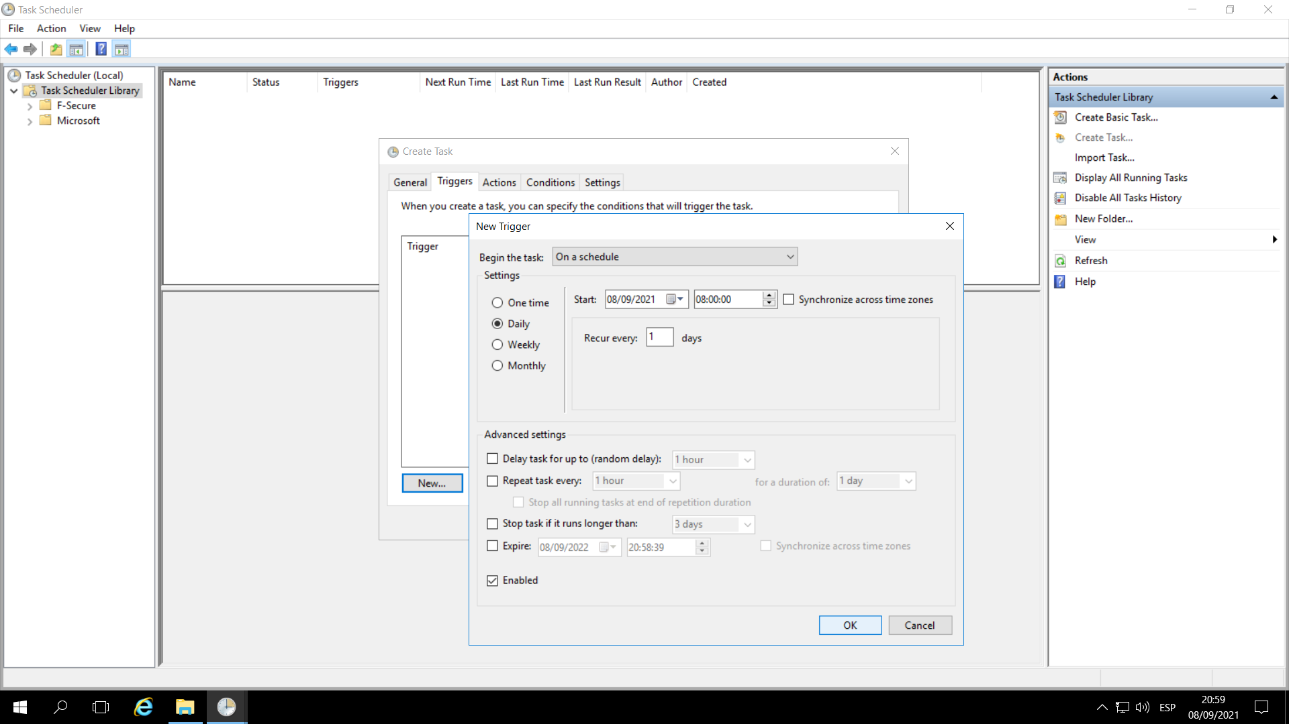

**Figura 4**

1. Luego, en la pestaña **Actions,** presionar el botón **New**.Se abrirá una nueva ventana en la cual se tendrá que asignar la ruta donde se encuentra el ejecutable (.exe), para ello presionamos el botón **Browse**. La ruta es la siguiente:

"C:\APM-2680218\JOB BIRTHDAY MAILER\APM.BirthdayMailing.Console.exe"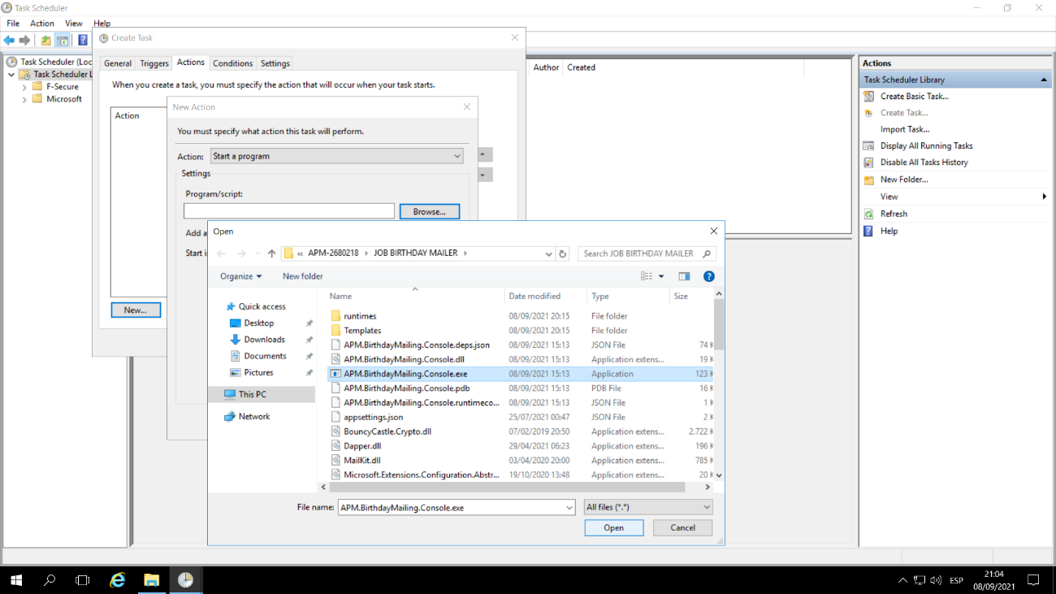

**Figura 5**

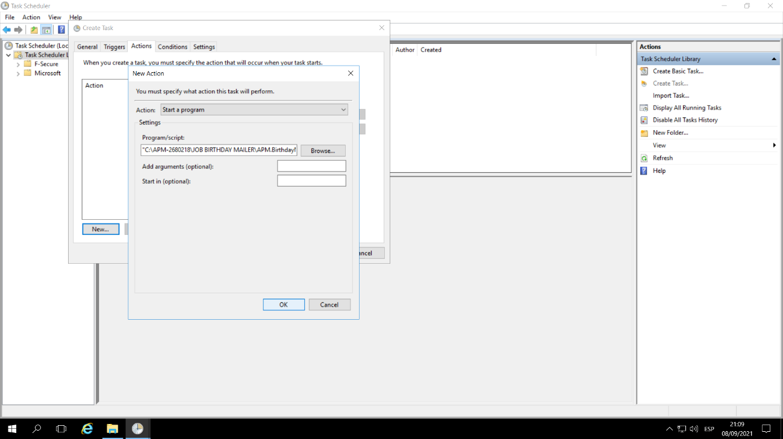Y luego: **OK.**

**Figura 6**

1. En la pestaña **Settings,** seleccionar las opciones que se muestran en la siguiente imagen y presionar **OK**.

**Stop the task if it runs longer than:** 1 hour

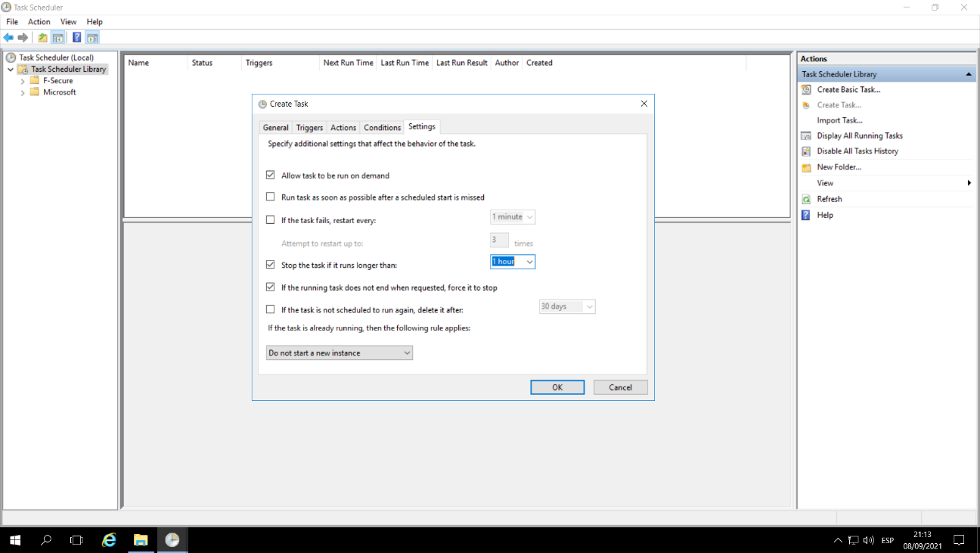

**Figura 7**

1. Por último, seleccionamos **OK**. Esta tarea programada podrá visualizarse en el listado de tareas.

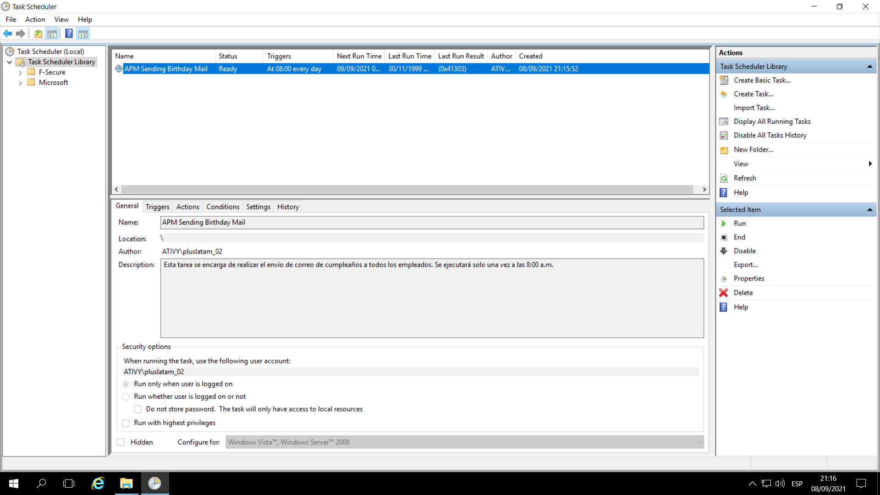

**Figura 8**